all_data 数据库字段说明

1. 数据库总体结构
表名 | 主题 | 一行代表什么
questionaire_response | 任务后问卷 | 每行对应一个有效任务条件的最新问卷记录。表名沿用脚本拼写。
sensor_task_statistics | 雷达目标选择 | 每行对应一次目标搜索任务。
threat_task_statistics | 威胁响应 | 每行对应一次威胁排序任务。
weapon_statistics | 武器发射 | 每行对应一次武器发射任务。
platform_statistics | 平台控制 | 每行对应一次平台控制任务。

2. 通用口径
代码/字段 | 含义
RADAR_TARGETING | 传感器/雷达目标选择任务，对应 sensor_task_statistics。
SA_THREAT_RESPONSE | 态势感知/威胁响应任务，对应 threat_task_statistics。
WEAPON_FIRING | 武器发射任务，对应 weapon_statistics。
PLATFORM_CONTROL | 平台控制任务，对应 platform_statistics。
L1 / L2 / L3 | 三个智能助手等级；NULL 为纯人工条件。
high/low | 两个任务难度等级。

questionaire_response 字段说明
- 被试ID以“Sub”开头的被试，纯人工操作模式下问卷为图1；
- 被试ID以“Sub”开头的被试，人机协同模式下问卷为图2；
- 被试ID未以“Sub”开头的被试，纯人工操作模式下不填写问卷；
- 被试ID未以“Sub”开头的被试，人机协同模式下问卷为图3。
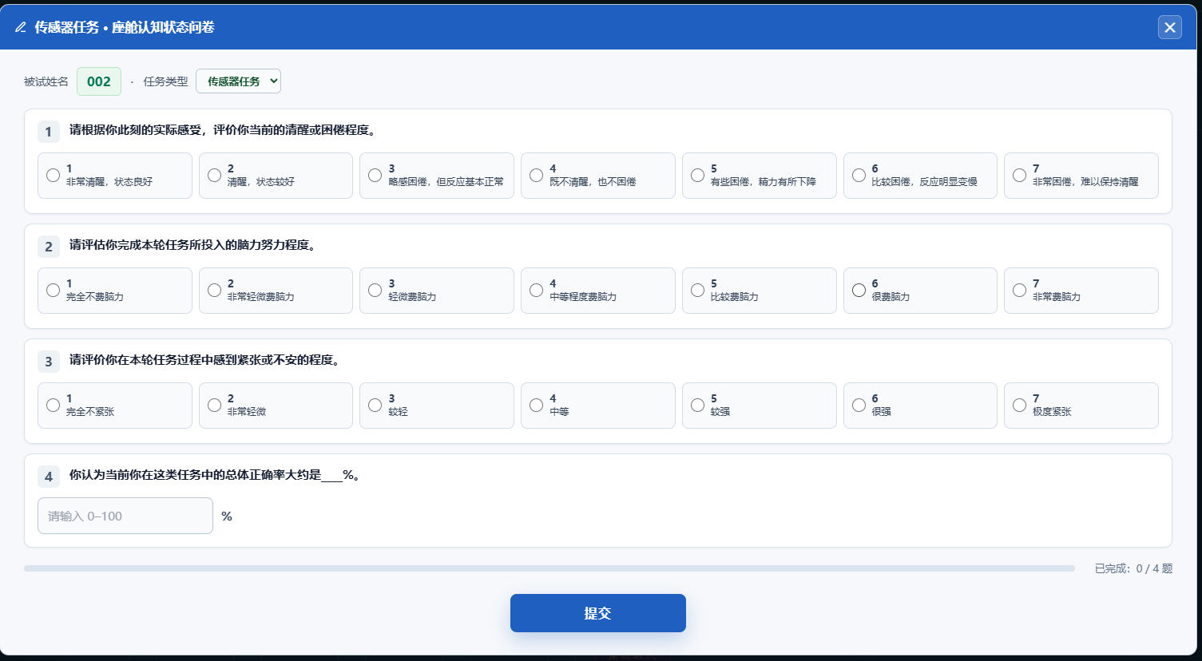
图1 被试ID以“Sub”开头的被试，纯人工操作模式下问卷
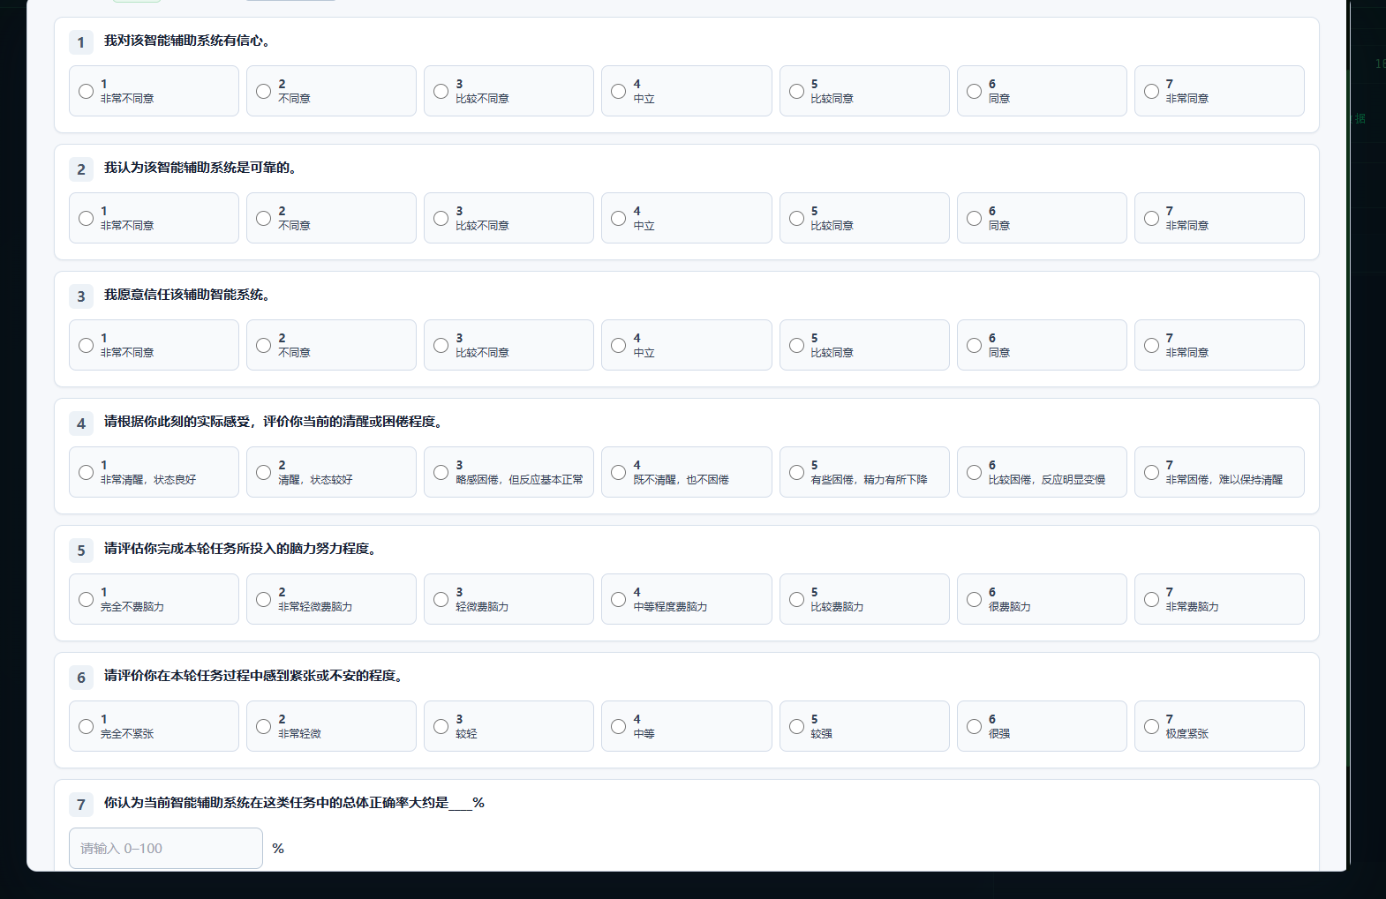
图2 被试ID以“Sub”开头的被试，人机协同模式下问卷
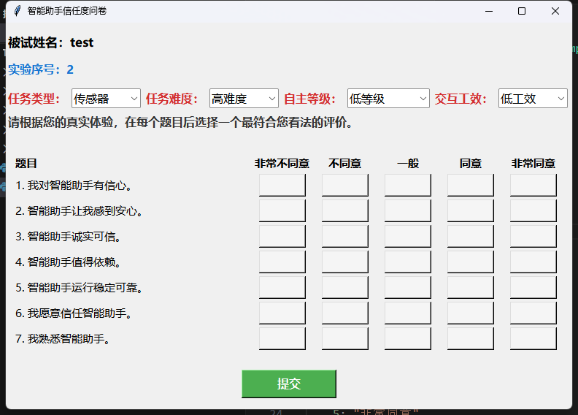
图3 被试ID未以“Sub”开头的被试，人机协同模式下问卷
字段名 | 类型 / 单位 | 字段含义与计算口径
user_id | TEXT | 被试唯一标识。
task_type | TEXT | RADAR_TARGETING=雷达目标选择；SA_THREAT_RESPONSE=威胁排序；WEAPON_FIRING=武器发射；PLATFORM_CONTROL=平台控制。
difficulty_level | TEXT | 问卷对应任务条件的难度等级。
ai_level | TEXT | 问卷对应任务条件的 AI 自主能力等级。
q1_score | NUMERIC / 分 | 问卷第 1 题得分
q2_score | NUMERIC / 分 | 问卷第 2 题得分
q3_score | NUMERIC / 分 | 问卷第 3 题得分；
q4_score | NUMERIC / 分 | 问卷第 4 题得分。
q5_score | NUMERIC / 分 | 问卷第 5 题得分。
q6_score | NUMERIC / 分 | 问卷第 6 题得分。
q7_score | NUMERIC / 分 | 问卷第 7 题得分。
q8_score | NUMERIC / 分 | 问卷第 8 题得分。

5. sensor_task_statistics 字段说明
字段名 | 类型 / 单位 | 字段含义与计算口径 | 取值、空值及注意事项
user_id | TEXT | 被试唯一标识。 | 非空。
difficulty_level | TEXT | 难度等级。 | low / high。
ai_level | TEXT | AI 自主能力等级。 | NULL=人工条件；L1/L2/L3=AI 条件。
repetition_count | INTEGER / 次 | 同一被试、任务、难度和 AI 条件内的有效试次序号。 | 1—10，非空。
radar_settings_time | INTEGER / ms | 雷达参数设置耗时 | 非空
antenna_settings_time | INTEGER / ms | 天线调整耗时 | 非空
ai_select_time | INTEGER / ms | AI 目标选择耗时 | 人工条件为 NULL
ai_target_id | TEXT | 最后一次 AI 目标选择事件 | 人工条件为 NULL
ai_is_correct | TEXT | 最后一次 AI 目标选择是否正确 | true / false；人工条件为 NULL。
person_select_time | INTEGER / ms | 人工目标选择耗时 | 若 AI 条件没有人工选择，则与AI目标选择耗时一致
person_target_id | TEXT | 最后一次人工选择事件 | 若 AI 条件没有人工选择，则与AI 目标选择事件一致
person_is_correct | TEXT | 最后一次人工选择是否正确 | true / false；若 AI 条件没有人工选择，则与AI 目标选择是否正确一致
total_task_time | INTEGER / ms | 试次总耗时 | 非空。 AI 或人工的最后一次选择。
selection_method | TEXT | 最后一次 target_selected 事件的事件归属方 | AI / manual；表示最终选择来源。

6. threat_task_statistics 字段说明
字段名 | 类型 / 单位 | 字段含义与计算口径 | 取值、空值及注意事项
user_id | TEXT | 被试唯一标识。 | 非空。
difficulty_level | TEXT | 难度等级。 | low / high。
ai_level | TEXT | AI 自主能力等级。 | NULL=人工条件；L1/L2/L3=AI 条件。
repetition_count | INTEGER / 次 | 同一被试、任务、难度和 AI 条件内的有效试次序号。 | 1—10；缺失关键事件的试次跳过后连续重编号。
ai_select_time | INTEGER / ms | AI 威胁选择响应时：最后一次 AI threat_clicked 时间戳 − 首个 sa_emergency_enhanced 时间戳。 | 人工条件为 NULL；AI 条件缺少 AI 选择时整条试次跳过。
ai_target_id | TEXT | 最后一次 AI 威胁选择事件 parameters.threat_id。 | 人工条件为 NULL。
ai_is_correct | TEXT | 最后一次 AI 威胁选择是否正确。 | true / false；人工条件为 NULL。
person_select_time | INTEGER / ms | 人工威胁选择响应时：最后一次 manual threat_clicked 时间戳 − 首个紧急事件时间戳。 | AI 条件没有人工选择时复制 ai_select_time；人工条件无人工选择时为 NULL。
person_target_id | TEXT | 最后一次人工威胁选择事件 parameters.threat_id。 | AI 条件没有人工选择时复制 ai_target_id。
person_is_correct | TEXT | 最后一次人工威胁选择是否正确。 | true / false；AI 条件没有人工选择时复制 ai_is_correct。
total_task_time | INTEGER / ms | 威胁响应总耗时：最后一次 threat_clicked 时间戳 − 首个 sa_emergency_enhanced 时间戳。 | 非空；终点为最后一次选择事件。
selection_method | TEXT | 最后一次 threat_clicked 事件的事件归属方。 | AI / manual。

7. weapon_statistics 字段说明
字段名 | 类型 / 单位 | 字段含义与计算口径 | 取值、空值及注意事项
user_id | TEXT | 被试唯一标识。 | 非空。
difficulty_level | TEXT | 难度等级。 | low / high。
ai_level | TEXT | AI 自主能力等级。 | NULL=人工条件；L1/L2/L3=AI 条件。
repetition_count | INTEGER / 次 | 同一被试、任务、难度和 AI 条件内的有效试次序号。 | 1—10。
ai_remind_time | REAL / s | 从任务开始计的 AI 提示时刻。 | 无提示或字段缺失时默认为 0。
current_times | REAL / s | 从任务开始到首次发射记录的时间。 | 没有发射记录时为 NULL。
fire_result | TEXT | 该次发射是否成功。 | true / false；没有发射 记录时写 false。
ai_control_time | REAL / s | 本试次由 AI 控制的累计时间。 | 字段缺失时默认为 0。
person_control_time | REAL / s | 本试次由人工控制的累计时间。 | 字段缺失时默认为 0。

8. platform_statistics 字段说明
字段名 | 类型 / 单位 | 字段含义与计算口径 | 取值、空值及注意事项
user_id | TEXT | 被试唯一标识。 | 非空。
difficulty_level | TEXT | 难度等级。 | low / high。
ai_level | TEXT | AI 自主能力等级。 | NULL=人工条件；L1/L2/L3=AI 条件。
repetition_count | INTEGER / 次 | 同一被试、任务、难度和 AI 条件内的有效试次序号。 | 1—10。
is_correct | TEXT | 任务完成则为true，任务失败则为false | true / false
current_mode | TEXT | 产生结果记录时的控制模式。 | User=人工控制；HMC=人机协同/系统控制模式；无记录时为 NULL。
current_times | REAL / s | 从任务开始到到达目标点的时间。 | 任务失败时为 NULL。
distance | REAL / 源仿真距离单位 | 产生结果记录时平台与目标点的距离。 | 任务失败时为 NULL。
ai_control_time | REAL / s | 本试次由 AI 控制的累计时间。 | 字段缺失时默认为 0。
person_control_time | REAL / s | 本试次由人工控制的累计时间。 | 字段缺失时默认为 0。

